**中国通用技术（集团）控股有限责任公司**

地址：北京市丰台区西营街1号院通用时代中心C座



## IE浏览器配置操作手册

版 本 历 史

|  |  |  |  |  |
| --- | --- | --- | --- | --- |
| 版本/状态 | 作者 | 参与者 | 编写日期 | 备注 |
| V2.0 | 叶鹏鑫 | 叶鹏鑫 | 2024 年 11 月 | 最新版 |

**Win10及以上的系统都自带Edge浏览器，具体配置操作方式如下：**

1.打开Edge浏览器



2.点开右上角“...”

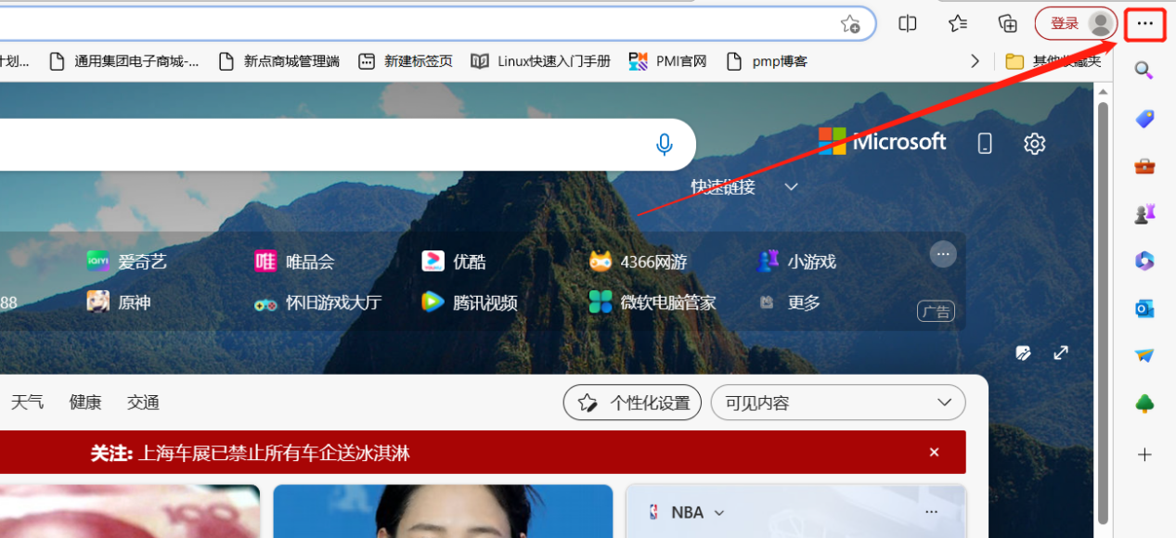

3.找到“设置”并打开，点击“默认浏览器”，将IE模式调成“允许”，并点击下方的“添加”按钮

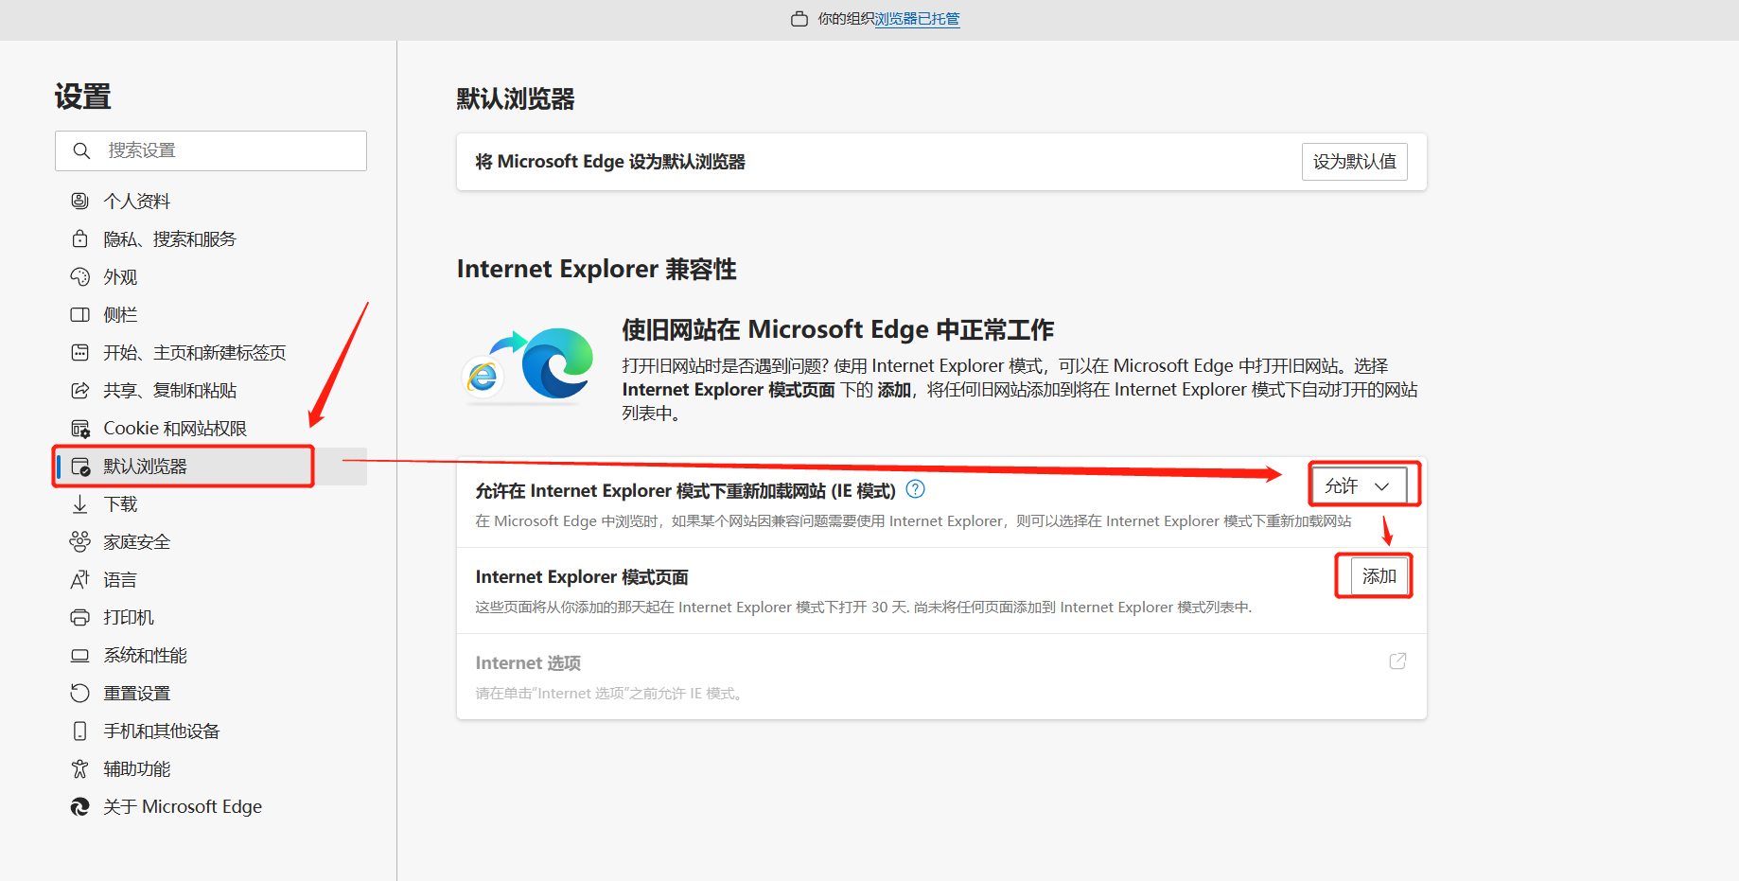

4.点击“添加”后，将“ https://cg.gt.cn”地址填入文本框内，并点击添加。

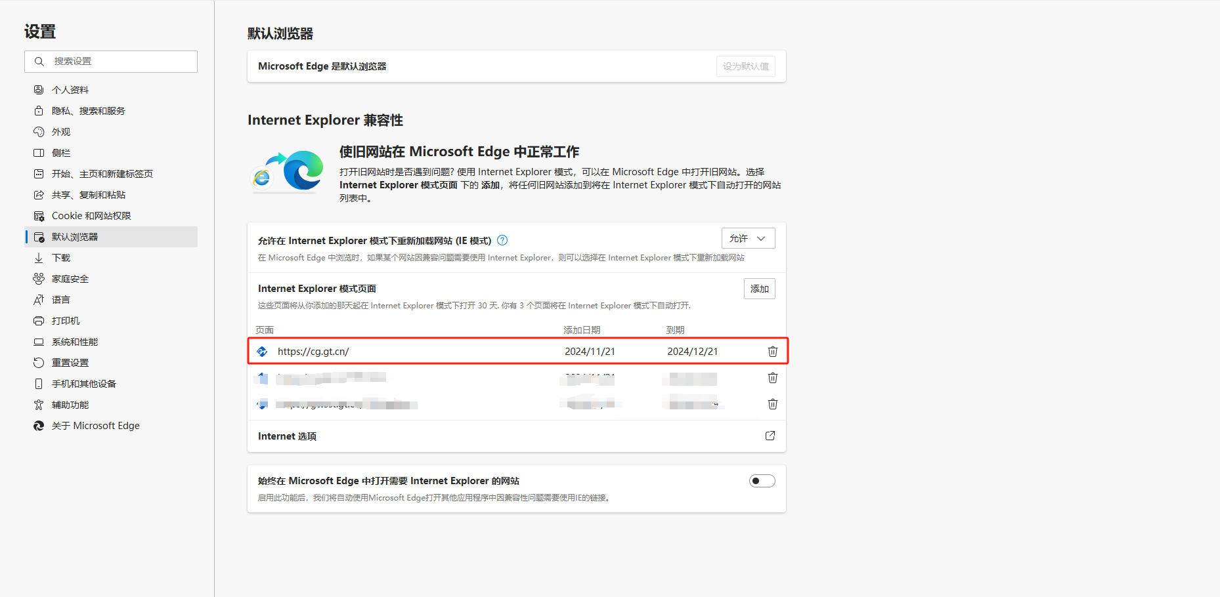

5.点击“Internet选项”打开设置页面

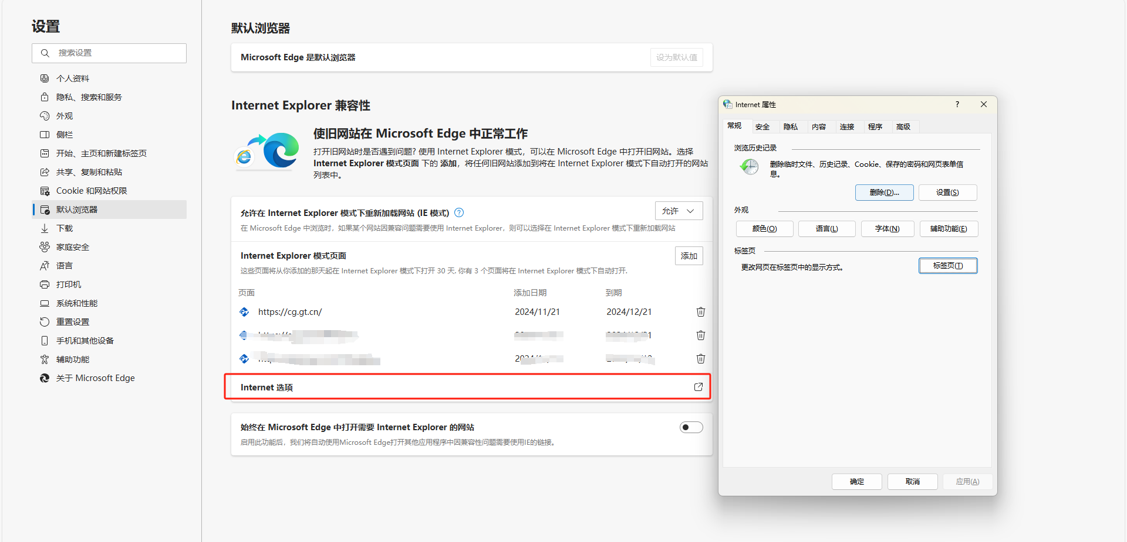

6.在Internet选项中找到“高级”里的浏览下的“启用第三方浏览器扩展* ”取消 这项的勾选，点击右下角的应用，再点击确定。

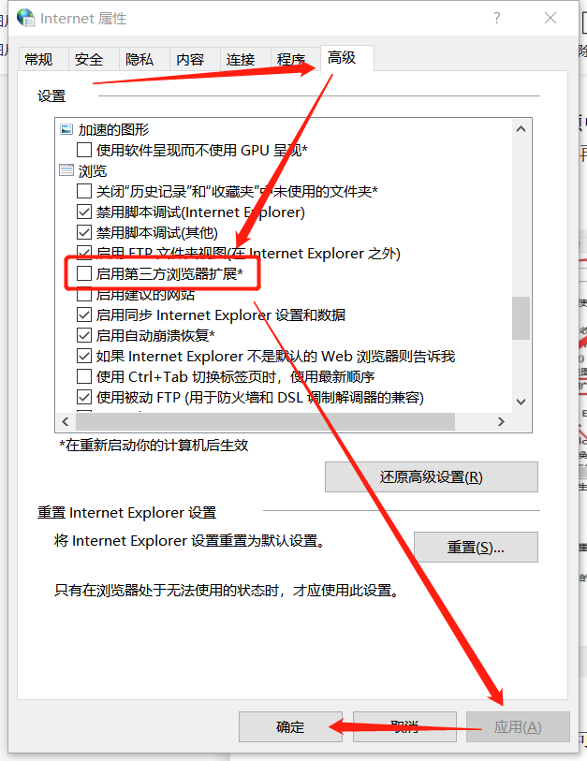

7.选择安全，点击“站点”，将”https://cg.gt.cn” IP地址输入至文本框内，并点击添加

注：如需访问其他地址，则配置添加对应的页面地址即可。

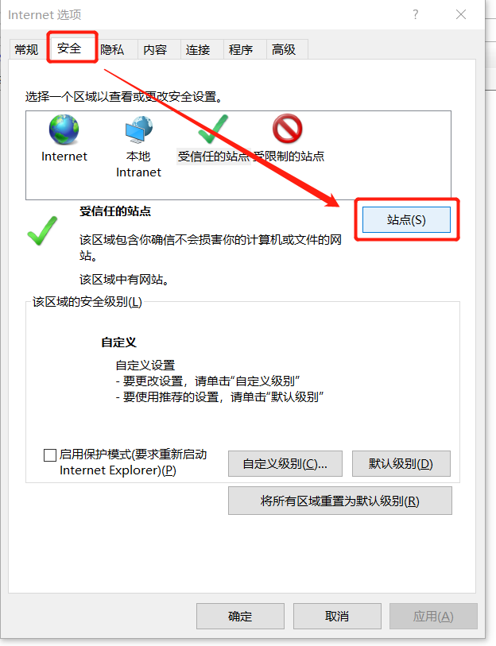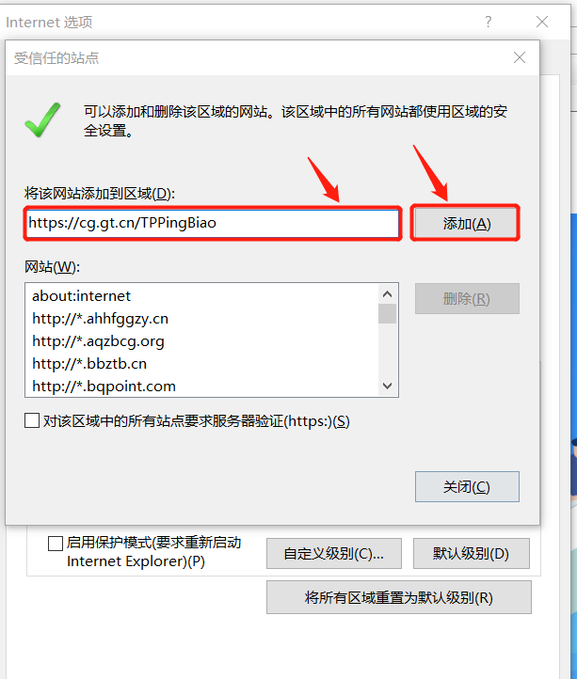

8.点击“自定义级别”，打开设置页。下翻找到“ActiveX控件和插件”，将此栏下的所有项都勾为“启用”。并点击“确定”

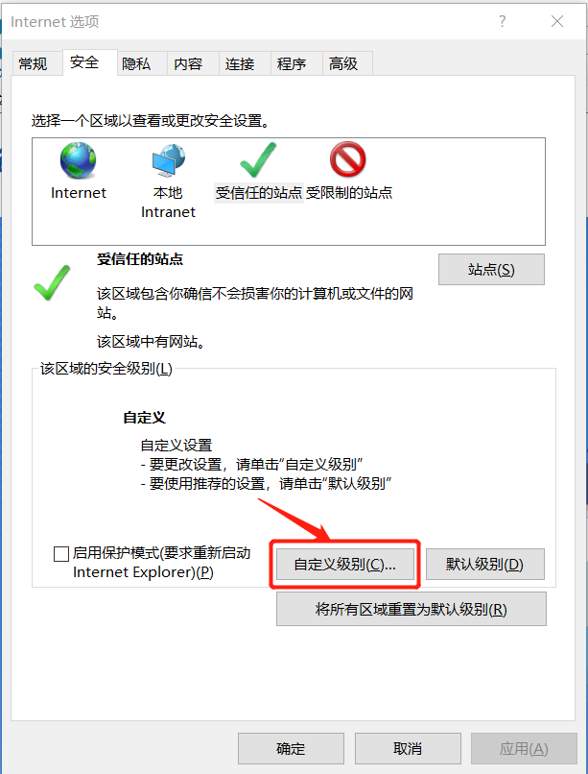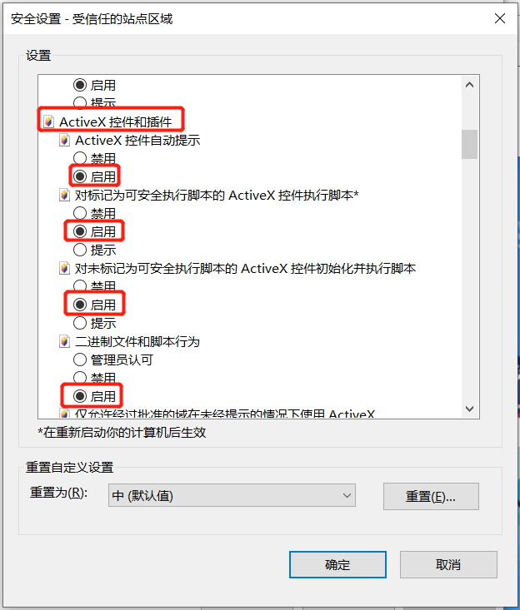

9.跳出弹窗提示，选择“是”，点击“应用”-“确定”。

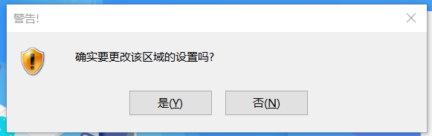

1. 重启浏览器，输入地址“https://cg.gt.cn”显示出IE模式标志即成功。

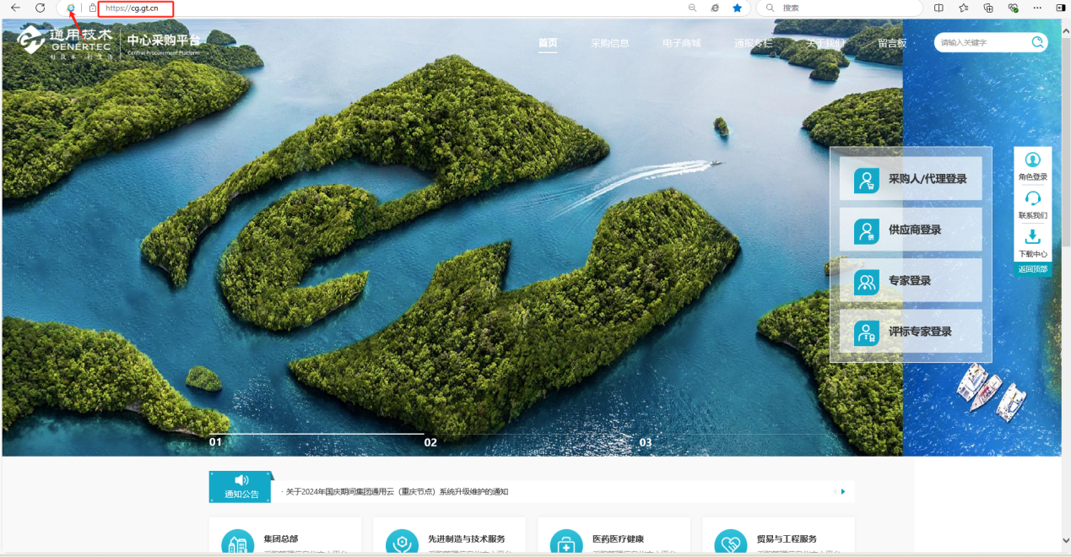

**如本机桌面无Edge浏览器，可在搜索栏内搜索IE，找到并固定到下方任务栏。（选中IE浏览器，右击鼠标，选择点击“固定到任务栏”。则在下方任务栏内可看到IE浏览器图标）**

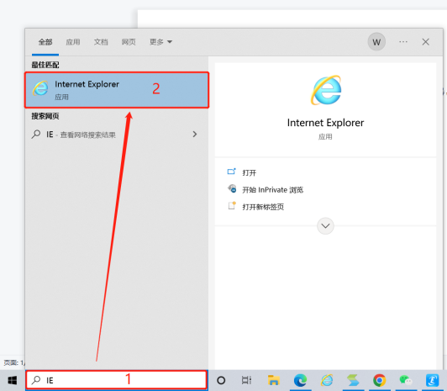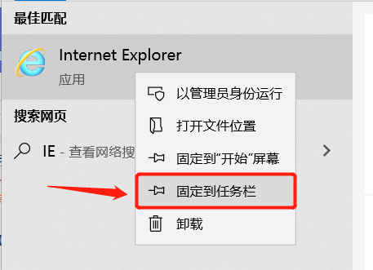



1.打开IE浏览器，找到右上角设置按钮。选择“internet选项”，点击打开。

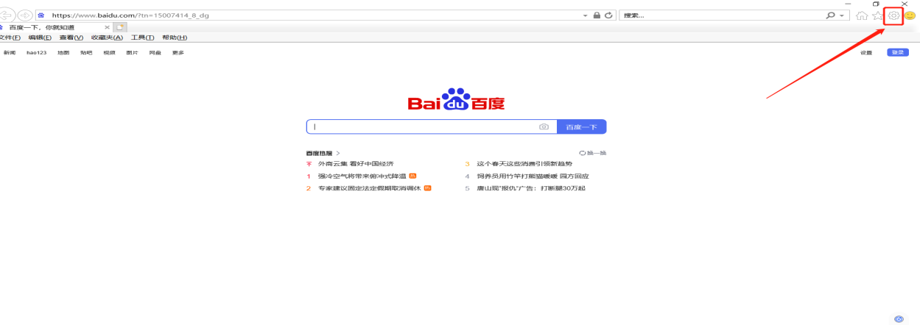

2.在Internet选项中找到“高级”里的浏览下的“启用第三方浏览器扩展* ”取消 这项的勾选，点击右下角的应用，再点击确定。



3.选择安全，点击“站点”，将”https://cg.gt.cn” IP地址输入至文本框内，并点击添加

注：如需访问其他地址，则配置添加对应的页面地址即可。



4.点击“自定义级别”，打开设置页。下翻找到“ActiveX控件和插件”，将此栏下的所有项都勾为“启用”。并点击“确定”



5.跳出弹窗提示，选择“是”，点击“应用”-“确定”。



6.浏览器左上角找到工具，选择“弹出窗口阻止程序”，并点击“关闭弹窗阻止程序”。

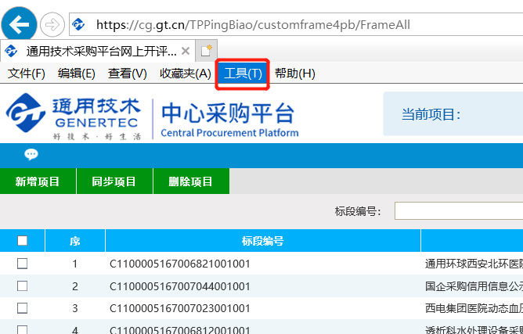

7.重启浏览器，输入“https://cg.gt.cn”

**8.录入账号密码登录系统，登录后浏览器下方跳出的所有加载项或弹窗提醒。请务必点击“允许”**

